Консультация для родителей по теме
«Детское конструирование» в старшем дошкольном возрасте
Термин «конструирование» означает, приведение в определенное взаимоположение различных предметов, частей, элементов, от латинского слова constructio - построение.
Под детским конструированием следует понимать разнообразные постройки из строительного материала, изготовление поделок и игрушек из бумаги, картона, деревянных деталей, природного материала.
По своему характеру оно наиболее сходно с изобразительной деятельностью и игрой – в нем также отражается окружающая действительность.
Постройки и поделки детей служат для практического использования (постройки – для игры, поделки – для украшения елки, подарок маме и т.п.), поэтому должны соответствовать своему назначению.
Конструирование является одним из наиболее естественных для ребенка любимых им занятий.
В процессе конструирования ребенок легко усваивает многие знания, умения и навыки:
- получает представления о форме и размере предметов; свойств материала изготовления;
- их физических свойствах;
- Узнает название цветов и другое…
Чем же конструирование привлекает ребенка? Прежде всего тем, что оно близко к играм и настоящей трудовой деятельности.
В нем дети - дошкольники удовлетворяют свою потребность в игре, в нем находит отражение стремление действовать как взрослый, быть на него похожим.
Ребенок 5-7 лет должен уметь:
- Безошибочно уметь называть детали: кубик, кирпич, пластина, цилиндр, трехгранная призма и брусок и др. Учить заменять одни детали другими.
- Соблюдать пропорции постройки, ассоциировать
с натуральным предметом;
- Учить строить по рисунку, схеме, по словесной инструкции, самостоятельно подбирать необходимый строительный материал, преобразовывать постройки;
- Выполнять игрушку из бумаги (сгибать прямоугольник пополам, по диагонали, приклеивать детали) из природного материала (шишки, скорлупа орехов, ракушки), соединять ее детали клеем, пластилином.
- Закреплять навыки коллективной работы: умение распределять обязанности, работать в соответствии с общим замыслом, не мешая друг другу.
Для успешных занятий и игр с материалами детям необходимы богатые впечатления об окружающем мире.
Необходимо, вместе с детьми, наблюдать строящиеся здания, другие сооружения, обращая внимание на дружную работу строителей, рассматривать архитектуру зданий, машины и другие предметы, употребляя при этом слова, обозначающие пространственные отношения (впереди - сзади, вверху - внизу, направо - налево, ближе - дальше, больше - меньше).
В играх и занятиях конструированием дети приобретают определенные знания, которые необходимы при подготовке к школе, что является главной задачей «Программы воспитания в детском саду»

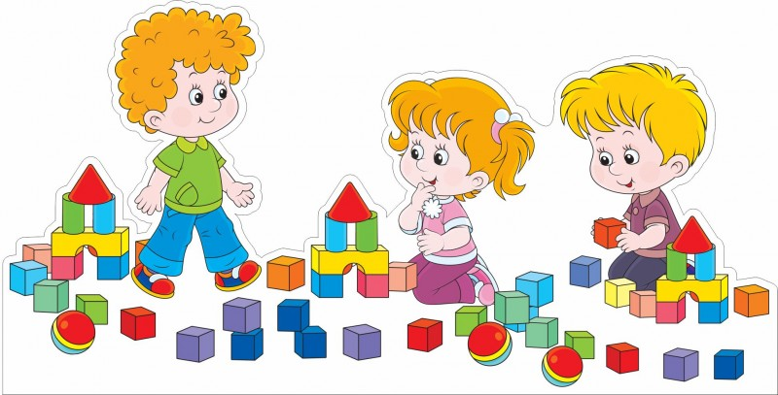

Консультацию подготовила
воспитатель Смолина Агния Александровна

